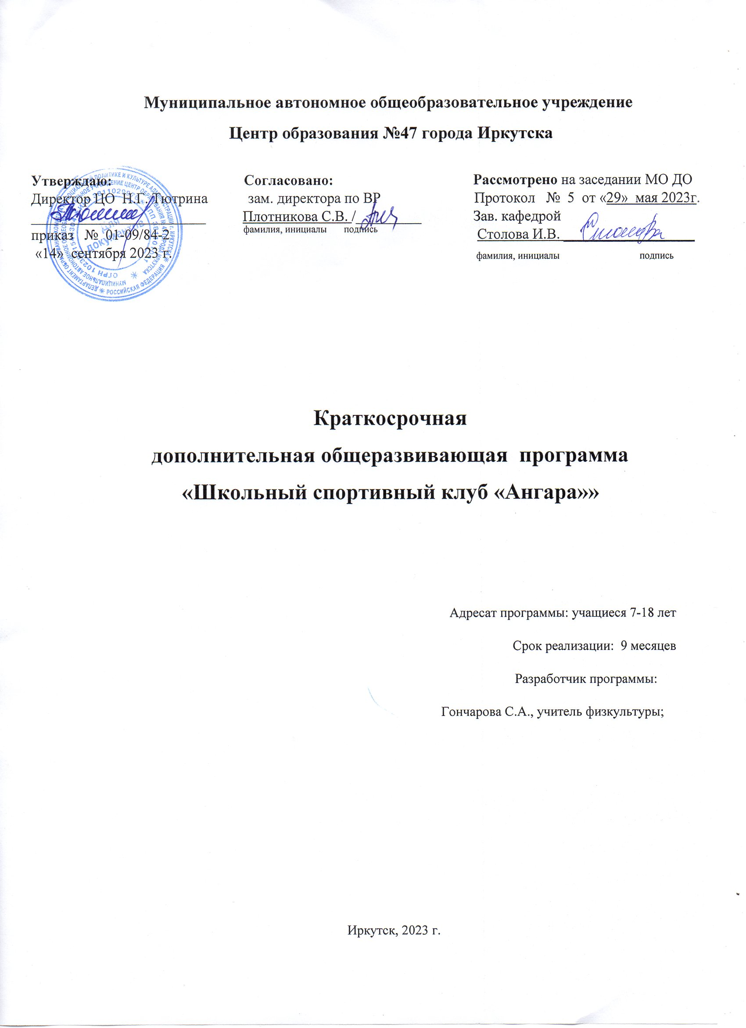
- ПОЯСНИТЕЛЬНАЯ ЗАПИСКА
Программа составлена в соответствии с требованиями Федерального закона от 29.12.2012 N 273-ФЗ "Об образовании в Российской Федерации" (с изм. и доп., вступ. в силу с 01.09.2023). «Порядка организации и осуществления образовательной деятельности по дополнительным общеобразовательным программам», осуществляющим функции по выработке и реализации государственной политики и нормативно-правовому регулированию в сфере общего и дополнительного образования.
С нормами постановление главного государственного санитарного врача РФ от 28 сентября 2020 г. N 28 об утверждении санитарных правил сп 2.4.3648-20 "Санитарно-эпидемиологические требования к организациям воспитания и обучения, отдыха и оздоровления детей и молодежи». Программа составлена согласно санитарно-эпидемиологическим требованиям к устройству, содержанию и организации режима работы образовательных организациях с дополнительным образованиям детей.
Порядок организации и осуществления образовательной деятельности по дополнительным общеобразовательным программам является обязательным для реализующих дополнительные общеобразовательные программы организаций, осуществляющих образовательную деятельность, а также индивидуальных предпринимателей. Приказ Министерства просвещения Российской Федерации от 27.07.2022 № 629 "Об утверждении Порядка организации и осуществления образовательной деятельности по дополнительным общеобразовательным программам" (Зарегистрирован 26.09.2022 № 70226).
Педагогическая деятельность в дополнительном образовании детей и взрослых, ы Центре Образования №47 Г. Иркутска, согласно приказу Министерства труда и социальной защиты Российской Федерации от 22.09.2021 № 652н "Об утверждении профессионального стандарта "Педагог дополнительного образования детей и взрослых". Вступает в силу: 01.09.2022. Основывается на организации деятельности обучающихся по усвоению знаний, формированию умений и компетенций; создание педагогических условий для формирования и развития творческих способностей, удовлетворения потребностей в интеллектуальном, нравственном и физическом совершенствовании, укреплении здоровья, организации свободного времени, профессиональной ориентации; обеспечение достижения обучающимися результатов освоения дополнительных общеобразовательных программ.
Программа составлена согласно положению о школьном спортивном клубе «Ангара», приказ от 26 августа 2020г. приказ № 01-09/71-3.
Общеразвивающая программа «Школьный спортивный клуб «Ангара» имеет физкультурно-спортивную направленность, т.е. предполагает взаимодействие обучающихся, родителей и их законных представителей с образовательной организацией, учреждениями физической культуры и спорта, общественными организациями.

Отличительные особенности программы.
Данная программа является краткосрочной, модифицированной и имеет как оздоровительное, так и прикладное значение. Отличительные особенности данной программы заключаются в том, что она состоит из трех разделов: основы знаний, развитие двигательных способностей, спортивные мероприятия. Тем самым формирует у ребёнка ценности здоровья, чувства ответственности за сохранение и укрепление своего здоровья, на расширение знаний и навыков учащихся по гигиенической культуре, выбора безопасных мест для подвижных игр, знаний техники безопасности и закрепления их.
Актуальность физкультурно-спортивного направления деятельности обуславливается тем, что в школьном возрасте двигательные навыки развиваются наиболее интенсивно, так как в этот период происходит формирование всего биодвигательного аппарата и физических качеств. Слабое, негармоничное развитие мышечной системы значительно задерживает развитие двигательных способностей ребенка. Как известно, активный образ жизни оказывает благотворное влияние на формирование творческой души, развитие физической силы и способностей. Программа «Школьный спортивный клуб «Ангара» направлена на всестороннее физическое развитие и способствуют совершенствованию многих необходимых в жизни двигательных и морально-волевых качеств.

Условия набора: в учебные группы зачисляются учащиеся общеобразовательного учреждения, желающие заниматься (и имеющие разрешение врача для занятий). Набор производится до 10 сентября текущего года. Возможен добор отдельных обучающихся при наличии свободных мест.
Цель программы: является привлечение обучающихся Школы к систематическим занятиям физической культурой и спортом, развитие в Школе традиционных и наиболее популярных видов спорта, пропаганда здорового образа жизни.

Задачи:
- активизация физкультурно-спортивной работы и участие всех обучающихся и иных участников образовательного процесса в спортивной жизни Клуба;
- укрепление здоровья и физическое совершенствование участников образовательного процесса на основе систематически организованных массовых спортивно-оздоровительных мероприятий;
- закрепление и совершенствование умений и навыков обучающихся, полученных на занятиях физической культуры, формирование жизненно необходимых физических качеств;
- привлечение к спортивно—массовой работе в Клубе известных спортсменов, ветеранов спорта, родителей обучающихся;
- профилактика таких асоциальных проявлений в подростковой среде как наркомания, курение, алкоголизм, выработка потребности в здоровом образе жизни;
- участие в мероприятиях, организуемых департаментом образования г. Иркутска, министерством спорта и иными организациями общего и дополнительного образования Иркутской области;
- воспитание у обучающихся общественной активности и трудолюбия, ответственности и организаторских способностей.

Срок освоения и реализации программы: программа рассчитана на 8 месяцев, 126 часов в год.
Форма обучения: очная
Режим занятий: 1 занятия в день по 40 минут.
Форма организации обучения: командная, малыми группами.
Формы проведения занятий: тренировочные, беседы, учебные игры, соревнования, тестирования, спортивные мероприятия, праздники, просмотры соревнований, контрольные игры.

Планируемые результаты:
По окончании изучения программы «Школьный спортивный клуб «Ангара»
учащиеся научатся:
- планировать, контролировать и оценивать тренировочные действия в соответствии с поставленной задачей и условием её реализации в процессе обучения;
- понимать причины успеха/неуспеха тренировочной деятельности;
- конструктивно действовать даже в ситуациях не успеха;
- учитывать разные мнения и интересы и обосновывать свою позицию;
- приходить к общему решению в совместной работе;
- сотрудничать с взрослыми и сверстниками в разных социальных ситуациях;
- не создавать конфликтов и находить выходы из спорных ситуаций;
- адекватно воспринимать предложения и оценку педагогов, товарищей и родителей;
- преобразовывать познавательную задачу в практическую;
- противостоять асоциальным проявлениям и вести здоровый образ жизни.

получат возможность:
- обучаться в спортивных секциях и мероприятиях клуба «Ангара»;
- принимать участия в спортивных мероприятиях школьного спортивного клуба «Ангара»;
- участвовать в мероприятиях, организуемых департаментом образования г. Иркутска, министерством спорта и иными организациями общего и дополнительного образования Иркутской области;
- познакомиться и получить положительный пример с известными спортсменами, ветеранами спорта;
- совместного проведения с родителями в физкультурно – массовых мероприятиях школы.

Формы подведения итогов реализации образовательной программы: промежуточная аттестация в форме: соревнований. Итоговой аттестации в форме: листа достижений.
В течение года учащиеся принимают участие в матчевых встречах, товарищеских играх с командами аналогичного возраста; соревнования школьного, районного и городского масштабов, что также позволяет отследить результативность реализации программы.

- ОРГАНИЗАЦИОННО - ПЕДАГОГИЧЕСКИЕ УСЛОВИЯ

Педагогические кадры: реализовывать дополнительную общеразвивающую программу может педагог, имеющий высшее образование или среднее профессиональное образование в рамках подготовки по направлению "Образование и педагогические науки" или высшее образование либо среднее профессиональное образование в рамках иного направления подготовки высшего образования и специальностей среднего профессионального образования при условии его соответствия дополнительным общеразвивающим программам, реализуемым организацией, осуществляющей образовательную деятельность, и получение при необходимости после трудоустройства дополнительного профессионального образования по направлению подготовки "Образование и педагогические науки".

Материально-техническое обеспечение:
- спортивный зал;
- пришкольные спортивные площадки;
- спортивное оборудование;
- гимнастические снаряды;
- площадка для проведения мероприятий на открытом воздухе.

Учебно-методическое и информационное обеспечение программы:
- видеокурсы игр,
- видео просмотры Олимпийских игр, спортивных состязаний, спортивных занятий;
- методических рекомендаций выдающихся спортсменов, спортсменов любителей, педагогов-тренеров, учителей.

- УЧЕБНЫЙ ПЛАН

№ П/п. | Наименование раздела/темы | Количество часов
 |  | Всего | Теория | Практика
 | Вводное занятие. Правила безопасности на занятиях. | 2 | 2 | -
 | «Олимпийские уроки». | 20 | 14 | 6
 | «Телеуроки» | 6 | 6 | -
 | Тематические встречи со спортсменами, добившимися определённых результатов | 4 | 4 | -
 | Тематические встречи с выпускниками и учащимися МАОУ ЦО № 47 | 4 | 4 | -
 | Спортивные мероприятия со спортсменами, тренерами, выпускниками и учащимися МАОУ ЦО № 47 | 6 | - | 6
 | Соревнования по различным видам спорта.  (организуемые департаментом образования г. Иркутска, министерством спорта и иными организациями общего и дополнительного образования Иркутской области) | 56 | 7 | 49
 | Баскетбол | 8 | 1 | 7
 | Футбол | 8 | 1 | 7
 | Волейбол | 8 | 1 | 7
 | Хоккей с мячом | 8 | 1 | 7
 | «Юный спасатель» | 8 | 1 | 7
 | Шахматы | 8 | 1 | 7
 | Спортивным бальным танцам | 8 | 1 | 7
 | «Праздник силы, красоты и здоровья» спортивные праздники на параллелях классов. | 28 | 7 | 21
 | Хоккей с мячом | 4 | 1 | 3
 | Аэробика | 4 | 1 | 3
 | Праздник «Песни и строя» | 4 | 1 | 3
 | «Юный спасатель» | 4 | 1 | 3
 | ГТО | 4 | 1 | 3
 | Футбол по принципу наставничества | 4 | 1 | 3
 | «Весенний бал» спортивные бальные танцы | 4 | 1 | 3
 | «Мама, папа, я - спортивная семья» | 24 | 8 | 16
 | Спортивно воспитательное мероприятие «Осенний листопад» | 6 | 2 | 4
 | Спортивное мероприятие «Зимние спортивные игрища» | 6 | 2 | 4
 | Военно-патриотическое мероприятие «Зарница» | 6 | 2 | 4
 | Спортивное мероприятие «Нормы ГТО» | 6 | 2 | 4
 | Спортивно-проектная деятельность «Ледовое побоище» | 8 | 4 | 4
 | Тематический сезон «Спорт и я – друзья» | 12 | - | 12
 | Осенние каникулы | 4 | - | 4
 | Зимние каникулы | 4 | - | 4
 | Весенние каникулы | 4 | - | 4
 | Итого: | 150 | 42 | 108

- СОДЕРЖАНИЕ ПРОГРАММЫ

- Вводное занятие. Правила безопасности на занятиях.
Учащимся ставится цель, задачи ШСК, значение в физическом воспитании учащихся. Озвучиваются виды аттестации и нормативные требования. Анонс будущих занятий, форм соревнований и направлений учебно-тренировочной, физкультурно-спортивной, военно-патриотической и воспитательной деятельности.
- «Олимпийские уроки».
Занятие теоретическое, построенное на ознакомительно, заинтересованном материале. Для повышения значимости, популяризации Российского спорта и здорового образа жизни.
«Телеуроки».
Тематические встречи со спортсменами, добившимися определённых результатов
Тематические встречи с выпускниками и учащимися МАОУ ЦО № 47
Спортивные мероприятия со спортсменами, тренерами, выпускниками и учащимися МАОУ ЦО № 47. Направленное на создание «ситуации успеха» у обучающихся. Умению ставить цели, достигать их и адекватно реагировать на критику.
- Соревнования по различным видам спорта.
(организуемые департаментом образования г. Иркутска, министерством спорта и иными организациями общего и дополнительного образования Иркутской области).
В мероприятиях принимают участия учащиеся, занимающиеся этими видами спорта в секциях дополнительного образования. Участия принимают дети годные по здоровью. Занимающиеся спортом, ни один раз в неделю.
- «Праздник силы, красоты и здоровья» спортивные праздники на параллелях классов.
«Хоккей с мячом». Приминают участия учащиеся с 5 по 11 класс. Согласно требованиям безопасности. Малыми формами, регламентированное временем. Соревнования проводятся по «Олимпийской системе»
«Аэробика». Проводится для начальной школы. По принципу наглядности, учитель-наставник, ученик-ученик. По различным направлениям оздоровительной аэробики.
Праздник «Песни и строя». Проводится для учащихся с 1 по 11 класс. Соревновательный момент проводится среди одной параллели. Правила, набор исполняемых элементов и оценочный материал прописан в отдельном положении.
«Юный спасатель». Проводится для учащихся среднего звена. несет ознакомительный и для популяризации этого вида спорта.
«ГТО» Проводится для 10 и 11 классов. С привлечением судей и специалистов по разным видам спорта.
Футбол по принципу наставничества. Принимают участия дети с 8 по 11 класс. Дети соревнуются в одной команде с учителями. Последний матч принимают участия ученики против учителей. Для повышения самоуверенности, спортивного духа.
«Весенний бал» спортивные бальные танцы. Принимают участия начальная школа, по итогам обучения за год. Костюмированный бал для учителей, родителей и администрации школы.
- «Мама, папа, я - спортивная семья»
Мероприятия для сплочения семьи. Профилактики ассоциативного поведения. Показать родительский пример к спортивному совершенствованию. Патриотического воспитания в каждой семье, с помощью общеобразовательного учреждения. Пропаганда здорового образа жизни.
Спортивно воспитательное мероприятие «Осенний листопад»
Спортивное мероприятие «Зимние спортивные игрища»
Военно-патриотическое мероприятие «Зарница»
Спортивное мероприятие «Нормы ГТО»
- Спортивно-проектная деятельность «Ледовое побоище».
Участвует среднее звено школы. Каждый параллель придумывает название своей страны, геральдистику. Форму одежды. Строит крепость, воздвигает флаг. И назначенный день происходит сражение.
- Тематический сезон «Спорт и я – друзья».
В каникулярное время проводятся спортивные состязания, походы, соревнования, игры, мероприятия, индивидуальные зачеты.

- КАЛЕНДАРНЫЙ УЧЕБНЫЙ ГРАФИК
Учебный модуль/курс | Количество часов в неделю | Количество часов в месяц |  |  |  |  |  |  |  | Всего часов | Промежуточная аттестация
 |  | сентябрь | октябрь | ноябрь | декабрь | январь | февраль | март | апрель
ШСК «Ангара» | 4.5 | 20 | 20 | 20 | 18 | 15,5 | 18 | 18,5 | 20 | 150 | Контрольный урок  (сдача нормативов)

- ОЦЕНОЧНЫЕ МАТЕРИАЛЫ
Раздел | Форма занятия | Приёмы и методы учебно-воспитательного процесса | Форма подведения итогов
Общефизическая подготовка. | Объяснение, практическое занятие | Словесный метод, метод показа. Групповой, поточный, повторный, попеременный, игровой, дифференцированный методы. | Контрольные тесты и упражнения. Мониторинг. Сдача контрольных нормативов.
Специальная физическая подготовка. | Объяснение, практическое занятие | Словесный метод, метод показа. Фронтальный, круговой, повторный, попеременный, дифференцированный, игровой методы. | Контрольные тесты и упражнения.  Мониторинг.
Техническая подготовка. | Объяснение, демонстрация технического действия, практическое занятие, показ видео материала, посещение соревнований. | Повторный, дифференцированный, игровой, соревновательный методы. Идеомоторный метод. Метод расчленённого разучивания. Метод целостного упражнения. Метод подводящих упражнений. | Контрольные тесты и упражнения, мониторинг, зачёты.
Тактическая подготовка. | Лекция, беседа, тренировка показ видео материала, экскурсии, участие в соревнованиях. | Групповой, повторный, игровой, соревновательный, просмотр видео материала. Посещение и последующее обсуждение соревнований. | Контрольные тесты, игры с заданиями, результаты участия в соревнованиях.
Теоретическая подготовка. | Лекция, беседа, посещение соревнований. | Рассказ, просмотр аудио и видео материалов. | Опрос уч-ся, тестирование.
Контроль умений и навыков. | Соревнования (школьные, районные, областные), Тестирование. Мониторинг. Сдача контрольных нормативов по ОФП. | Индивидуальный. Контрольная работа. Участие в соревнованиях и товарищеских встречах. Метод опроса. | Обсуждение результатов соревнований.  Обработка тестов. Обработка контрольных результатов.

- МЕТОДИЧЕСКИЕ МАТЕРИАЛЫ
Имеется дидактико-методическое оснащение:
Учебники по физической культуре. Программа учебной деятельности для подготовки к сдаче нормативов. Инструкции по технике безопасности. Нормативные документы по дополнительному образованию. Учебные карточки с заданиями. Разработанные и утверждённые тесты, и нормативы по контролю ОФП, технической, тактической и теоретической подготовок.

